考生体检须知：

一、请考生于体检当日上午7:00前到华夏银行大厦3楼乐康体检中心报到，超过7:40未报到者，视为自动放弃体检。
二、考生应携带本人身份证和近期正面免冠2寸证件照片1张（照片背面应写姓名及身份证号）。
三、考生在体检当天尽量不要携带箱包、行李等个人物品。
四、体检前一天请勿饮酒，勿吃过于油腻食物，并注意休息。体检当日请禁食、空腹，否则将影响体检结果的准确性。受检前禁食8-12小时，24小时内不得服用任何药物（包括中西药），违者后果自负。
五、请勿在体检过程中，向工作人员和医生透露自己的姓名或其它身份信息，违规者取消资格。
六、交通。
1）国兴大润发站
途径公交：5路、8路、12路、29路、33路、34路、56路、58路、64路
省图书馆站
途径公交：27路、29路、34路、39路、43路、45路、48路、51路
- 停车位
1）华夏银行大厦机械停车库，仅限小型车辆和部分SUV车型（具体车型可咨询保安）。
2）国兴大润发地下停车场，如超过中午12点需按照大润发停车场的停车收费标准缴纳超时停车费，由停车人自付。
3）请在做完体检后向前台告知停放的位置并索取停车票。
八、体检流程图
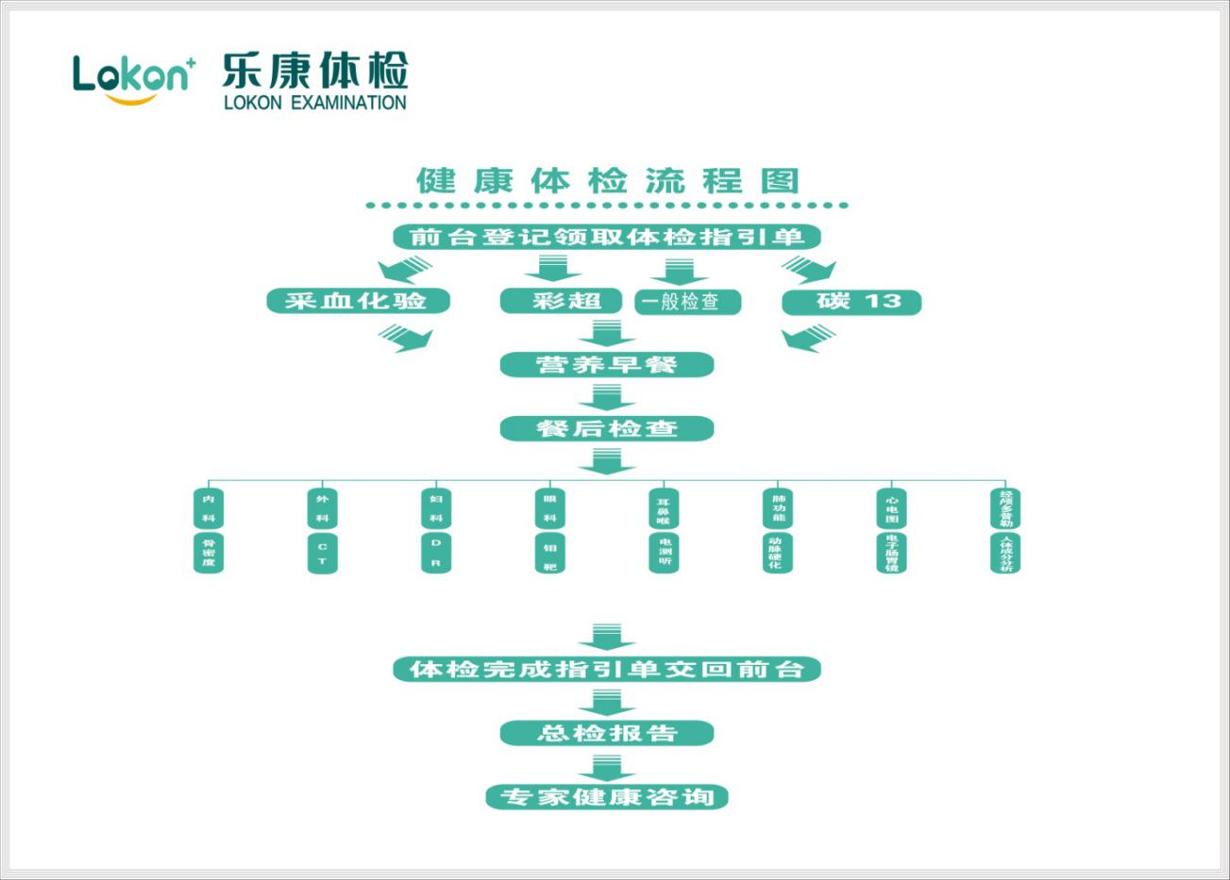

九、地址示意图
海南省海口市美兰区国兴大道61号华夏银行大厦3楼
